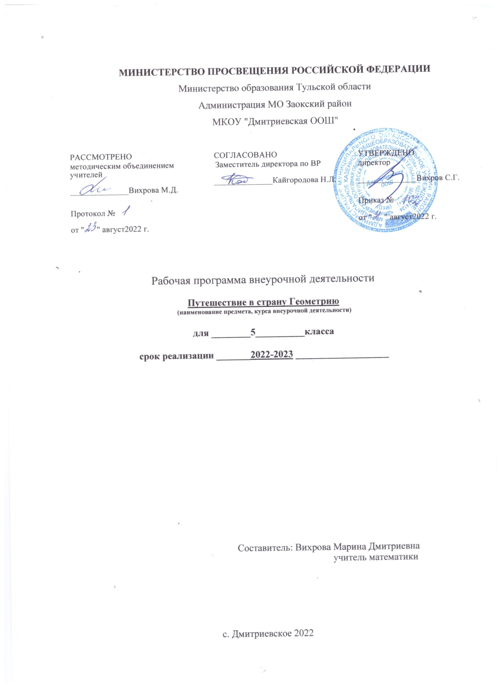

Пояснительная записка
Основными документами, на основании которых составлена программа по внеурочной деятельности «Путешествие в страну Геометрию», являются:
- Концепция духовно-нравственного развития и воспитания личности гражданина.
- Федеральный государственный образовательный стандарт основного общего образования.
- Основная образовательная программа _МКОУ «Дмитриевская ООШ».
- Авторская программа Т. Д. Копцевой из сборника «5 класс. Рабочая программа и технологические карты занятий внеурочной деятельности «Путешествие в страну Геометрию». / авт.-сост. Т,Д. Копцева.– Волгоград: Учитель, 2018
Занятия проводятся 1 раза в неделю в течение года. Всего - 34 ч.
Использованы методические пособия:
1. Григорьев, Д. В. Внеурочная деятельность школьников. Методический конструктор: пособие для учителя / Д. В. Григорьев, П. В. Степанов. — М. : Просвещение, 2010.
2. Формирование универсальных учебных действий в основной школе: от действия к мысли. Система заданий: пособие для учителя / под ред. А. Г. Асмолова. - М.: Просвещение, 2010.

Планируемые результаты освоения программы.
Планируемые результаты освоения программы включают следующие направления: формирование универсальных учебных действий (личностных, регулятивных, коммуникативных, познавательных), учебную и общепользовательскую ИКТ-компетентность учащихся, опыт проектной деятельности, навыки работы с информацией.
Личностные результаты:
- готовность и способность учащихся к саморазвитию;
- мотивация деятельности;
- самооценка на основе критериев успешности этой деятельности;
- навыки сотрудничества в разных ситуациях, умения не создавать конфликты и находить выходы из спорных ситуаций;
- этические чувства, прежде всего доброжелательность и эмоционально-нравственная отзывчивость.
Метапредметные результаты:
- развитие умений находить в различных источниках информацию, необходимую для решения математических проблем, и представлять ее в понятной форме;
- формирование умения видеть геометрическую задачу в окружающей жизни;
- развитие понимания сущности алгоритмических предписаний и умения действовать в соответствии с предложенным алгоритмом.
Предметные результаты:
- овладение геометрическим языком, развитие умения использовать его для описания предметов окружающего мира;
- развитие пространственных представлений и изобразительных умений, приобретение навыков геометрических построений;
- усвоение элементарных знаний о плоских фигурах и их свойствах, а также развитие умения
на наглядном уровне применять систематические знания о них для решения простейших геометрических и практических задач;
- формирование умения изображать геометрические фигуры на бумаге.
Достичь планируемых результатов помогут педагогические технологии, использующие методы активного обучения. Примерами таких технологий являются игровые технологии.
Воспитательный эффект достигается по двум уровням взаимодействия - связь ученика с учителем и взаимодействие школьников между собой на уровне группы.
Осуществляется приобретение школьниками:
- знаний о геометрии как части общечеловеческой культуры, как форме описания и методе
познания действительности, о значимости геометрии в развитии цивилизации и современного общества; -
- знаний о способах самостоятельного поиска, нахождения и обработки информации;
- знаний о правилах конструктивной групповой работы;
- навыков культуры речи.

Содержание программы.
Вводное занятие.
Организационные вопросы. Правила техники безопасности на занятиях. Цели и задачи. Инструменты, необходимые для работы. Планируемые виды деятельности и результаты.
Геометрические фигуры на плоскости.
История возникновения и развития геометрии. Измерительные и чертежные инструменты. Простейшие геометрические фигуры: точка, прямая, плоскость. Виды углов, их обозначение, различение. Классификация углов. Биссектриса угла. Величина угла. Вертикальные и смежные углы. Построение окружности. Работа с понятиями «центр», «радиус», «диаметр», «хорда». Треугольник и его элементы. Классификация треугольников по углам и сторонам.
Симметрия.
Осевая и центральная симметрия. Определение фигур, обладающих осью симметрии. Построение симметричных фигур. Использование симметрий в жизни человека. Симметрия в природе (парковые занятия).
Орнамент. Бордюр.
Понятия «орнамент», «бордюр». Выполнение орнаментов, бордюров. Расширение знаний учащихся о практическом применении геометрии. Орнамент в народном художественном ремесле. Орнаменты и узоры.
Основные задачи на построение с помощью циркуля, линейки и транспортира.
Выполнение тематических лабораторных работ.
Занимательная геометрия.
Развитие «геометрического зрения». Решение занимательных геометрических задач. Геометрические задачи на вычерчивание фигур без отрыва карандаша от бумаги. Задачи на разрезание. Простейшие многогранники (прямоугольный параллелепипед, куб), изготовление моделей простейших многогранников.
Геометрия вокруг нас.
Участие во внеклассных мероприятиях предметной недели. Выпуск газеты. Проектноисследовательская деятельность. Защита творческих заданий, проектов.

Тематическое планирование
№ п/п | Тема | Количество часов | ЦОР
1 | Вводное занятие | 1 | https://infourok.ru/  https://resh.edu.ru/
2 | Точка, линия, прямая | 1
3 | Виды углов | 1
4 | Окружность. Круг | 1
5 | Лабораторная работа 1 | 1
6 | Рисуем на асфальте (парковое занятие) | 1
7-8 | Измерение углов | 2
9 | Лабораторная работа 2 | 1
10 | Биссектриса угла | 1
11 | Смежные углы | 1
12-13 | Вертикальные углы | 2 ‘
14 | Лабораторная работа 3 | 1
15 | Треугольники | 1
16 | Осевая симметрия | 1
17 | Центральная симметрия | 1
18 | Симметрия вокруг нас | 1
19 | Зеркальное отражение | 1
20 | Орнамент и бордюр | 1
21 | Развитие «геометрического зрения». | 1
22 | Решение занимательных геометрических задач | 1
23 | Геометрические задачи на вычерчивание фигур без отрыва карандаша от бумаги | 1
24 | Задачи на разрезание | 1
25 | Многогранники и их элементы | 1
26 | Конструирование правильных многогранников. | 1
27 | Параллелепипед и его элементы | 1
28 | Конструирование параллелепипедов из бумаги и спичек. | 1
29 | Куб и его свойства | 1
30 | Моделирование куба | 1
31 | Конструирование фигур из кубов | 1
32-33 | Геометрия вокруг нас | 2
34 | Повторение в форме КВН | 1

